Министерство образования Республики Беларусь

Учреждение образования БЕЛОРУССКИЙ ГОСУДАРСТВЕННЫЙ УНИВЕРСИТЕТ

ИНФОРМАТИКИ И РАДИОЭЛЕКТРОНИКИ

Факультет компьютерных систем и сетей

Кафедра информатики

Отчет к лабораторной работе №2

на тему

**МОДЕЛИРОВАНИЕ БАЗЫ ДАННЫХ И ПРОЕКТИРОВАНИЕ ПРОГРАММНОГО СРЕДСТВА**

Студент А.Д. Гурский

Руководитель Е.В. Тушинская

Минск 2023

## СОДЕРЖАНИЕ

Введение 3

1 Моделирование базы данных 4

1.1 MongoDb 4

1.2 Разработка инфологической модели базы данных 5

2 Проектирование программного средства 6

Заключение 9

## ВВЕДЕНИЕ

## В современном мире интернет-банкинг приобретает нарастающую популярность как средство управления финансами. Клиенты банков весьма удобно могут получать доступ к своим счетам, осуществлять финансовые операции, включая переводы и оплату счетов, не выходя из уютных стен своего дома. Тем не менее, для обеспечения бесперебойной функциональности данной системы, необходима надежная и эффективная база данных, которая служит основой для хранения критически важной информации о клиентах, их счетах, транзакциях и прочих ключевых данных.

## Целью данной лабораторной работы является разработка структуры базы данных, предназначенной для использования в интернет-банкинге, а также создание диаграмм последовательностей и компонентов. Эти диаграммы предоставят возможность визуализировать алгоритмы функционирования определенных банковских операций и компонентов системы, что, в свою очередь, обеспечит более подробное исследование и описание взаимодействия различных элементов данной системы.

## 1 МОДЕЛИРОВАНИЕ БАЗЫ ДАННЫХ

7

## 1.1 MongoDb

MongoDB – это документоориентированная система управления базами данных, пользующаяся популярностью в мире разработки программного обеспечения. Эта система баз данных также имеет открытый исходный код и предоставляет альтернативу коммерческим реляционным и NoSQL базам данных.

Иногда MongoDB сравнивают с бесплатным аналогом системы управления базами данных Oracle. Обе системы предназначены для обработки больших объемов данных и обеспечения высокой производительности, но у них есть существенные различия. MongoDB отличается своей документоориентированной структурой данных и предоставляет разработчикам мощные инструменты для хранения и обработки информации. Она позволяет хранить данные в формате BSON (Binary JSON), что делает ее особенно удобной для хранения и обработки документов с разной структурой.

MongoDB также поддерживает ACID-транзакции, что обеспечивает целостность данных. Это означает, что в базе данных MongoDB данные обрабатываются надежно и предсказуемо, минимизируя риск конфликтов и ошибок.

Применение MongoDB разнообразно, и она широко используется в коммерческих и не коммерческих проектах. Ее гибкая лицензия позволяет использовать ее без значительных ограничений и лицензионных отчислений, что привлекательно как для бизнеса, так и для разработчиков.

Среди пользователей MongoDB также можно найти крупные технологические компании, включая Adobe, eBay, и Citrix. Эта база данных широко используется для хранения данных в веб-приложениях и мобильных приложениях.

MongoDB активно развивается и поддерживается активным сообществом разработчиков. Она предоставляет обширную документацию и инструменты для настройки и масштабирования баз данных. Ее производительность продолжает расти благодаря использованию современных технологий и непрерывному совершенствованию системы, что делает ее популярным выбором среди разработчиков и компаний, работающих с данными.

## 1.2 Разработка инфологической модели базы данных

Исходя из необходимости использования в проектируемом приложении базы данных, разработаем ее инфологическую модель. Для создания данной модели возьмем за основу предметную область проекта.

Предметная область разрабатываемого программного средства включает в себя следующие сущности и их атрибуты:

1. пользователь:

* имя;
* хешированный пароль;
* электронная почта;
* роль;
* список карт;
* список общих счетов;
* cписок кредитных счетов;

1. банк:

* название банка;
* id-банка;
* аккаунты;

1. кредит:

* сумма кредита
* процентная ставка;
* количество платежей;
* ежемесячный платеж;
* расчетная сумма;
* статус

1. транзакция:

* отправитель;
* получатель;
* тип;
* сумма;
* дата
* описание.

## 2 ПРОЕКТИРОВАНИЕ ПРОГРАММНОГО СРЕДСТВА

Исходя из выдвинутых функциональных требований, проектируемое программное обеспечение предполагает совершение транзакций между пользователями, создание общих счетов и возможность оформления кредитов.

Для описания логики сценария использования данных функциональных требований были использованы диаграммы последовательностей, представленные на рисунках 2.1, 2.2 и 2.3.

Диаграмма последовательности совершения транзакции представляет собой процесс входа в аккаунт, перехода на страницу транзакции, совершение транзакции, её подтверждение и запись транзакции в базу данных. В случае отмены транзакции, пользователь возвращается на страницу транзакции.

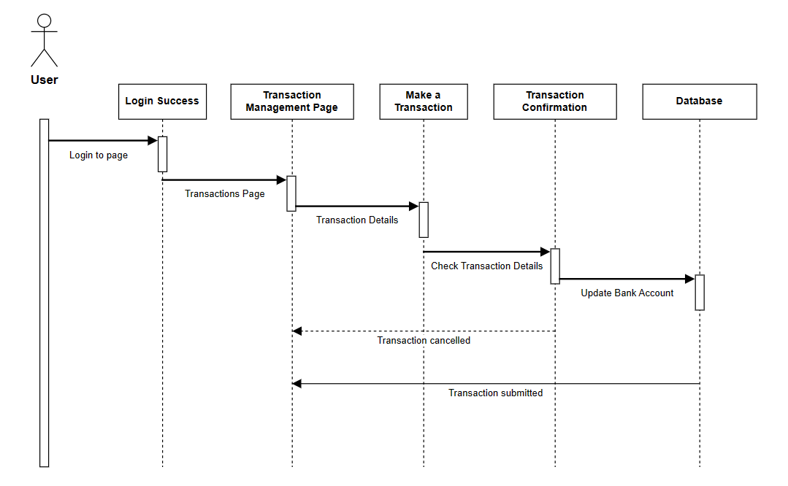

Рисунок 2.1 – Диаграмма последовательности совершения транзакции

Диаграмма последовательности активации банковского помощника представляет собой процесс входа в аккаунт, переход на главную страницу банка, активации банковского помощника, обозревающее функционал банковского приложения и обучающая финансовой грамотности, и завершение данной функции. Пользователь может прервать данную функцию во время её исполнения и вернуться на главную страницу.

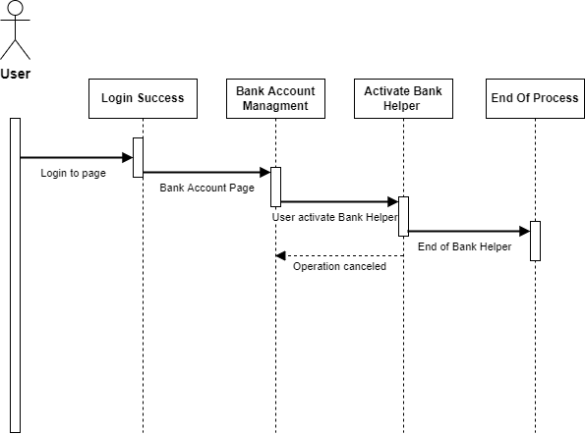

Рисунок 2.2 – Диаграмма последовательности активации банковского помощника

Диаграмма последовательности оформления кредита представляет собой процесс входа в аккаунт, переход на страницу кредита, оформление кредита, подтверждение кредита и запись в базу данных. В случае отмены кредита, пользователь возвращается на страницу кредита.

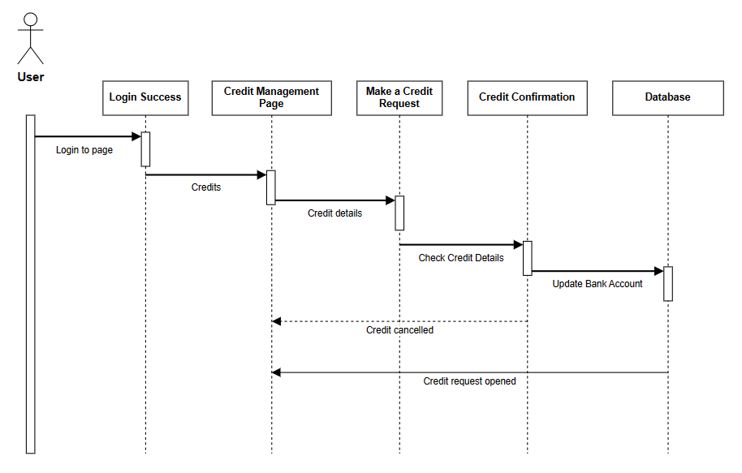

Рисунок 2.3 – Диаграмма последовательности оформления кредита

Для отображения системы в виде структурных компонентов и связей между ними была разработана диаграмма компонентов, представленная на рисунке 2.4.

Диаграмма компонентов представляет собой компоненты данного приложения. Приложение содержит следующие компоненты: транзакции, кредиты, банки, карты и аккаунты. Все эти компоненты имеют доступ к базе данных, путём обращения к базе данных через запросы реализуемой базы данных. Также приложение обладает компонентом безопасности, что отвечает за безопасность входа в банковское приложение, путём аутентификации.

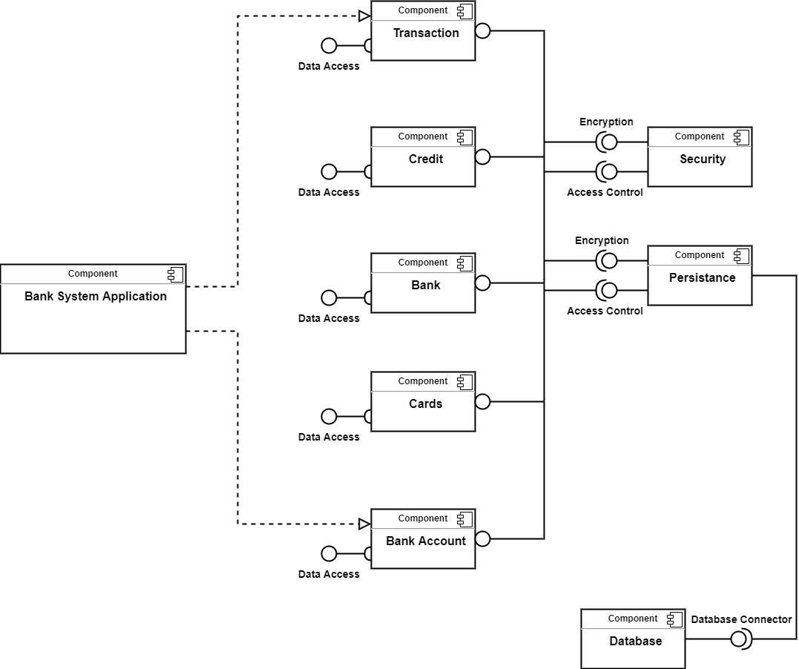

Рисунок 2.4 – Диаграмма компонентов программного средства

## ЗАКЛЮЧЕНИЕ

В ходе выполнения лабораторной работы, посвященной моделированию базы данных и проектированию программного продукта с использованием диаграмм последовательностей и компонентов, была успешно достигнута главная цель – создание надежной и эффективной системы. Эта система призвана обеспечивать клиентов удобством и безопасностью при управлении своими финансами.

Созданные диаграммы последовательностей значительно усовершенствовали понимание взаимодействия компонентов в системе и последовательности выполнения операций. Это, в свою очередь, обеспечивает глубокий анализ процессов и позволяет проводить оптимизацию. Диаграммы компонентов дают четкое представление о структуре системы, а также о том, как распределена функциональность между компонентами.